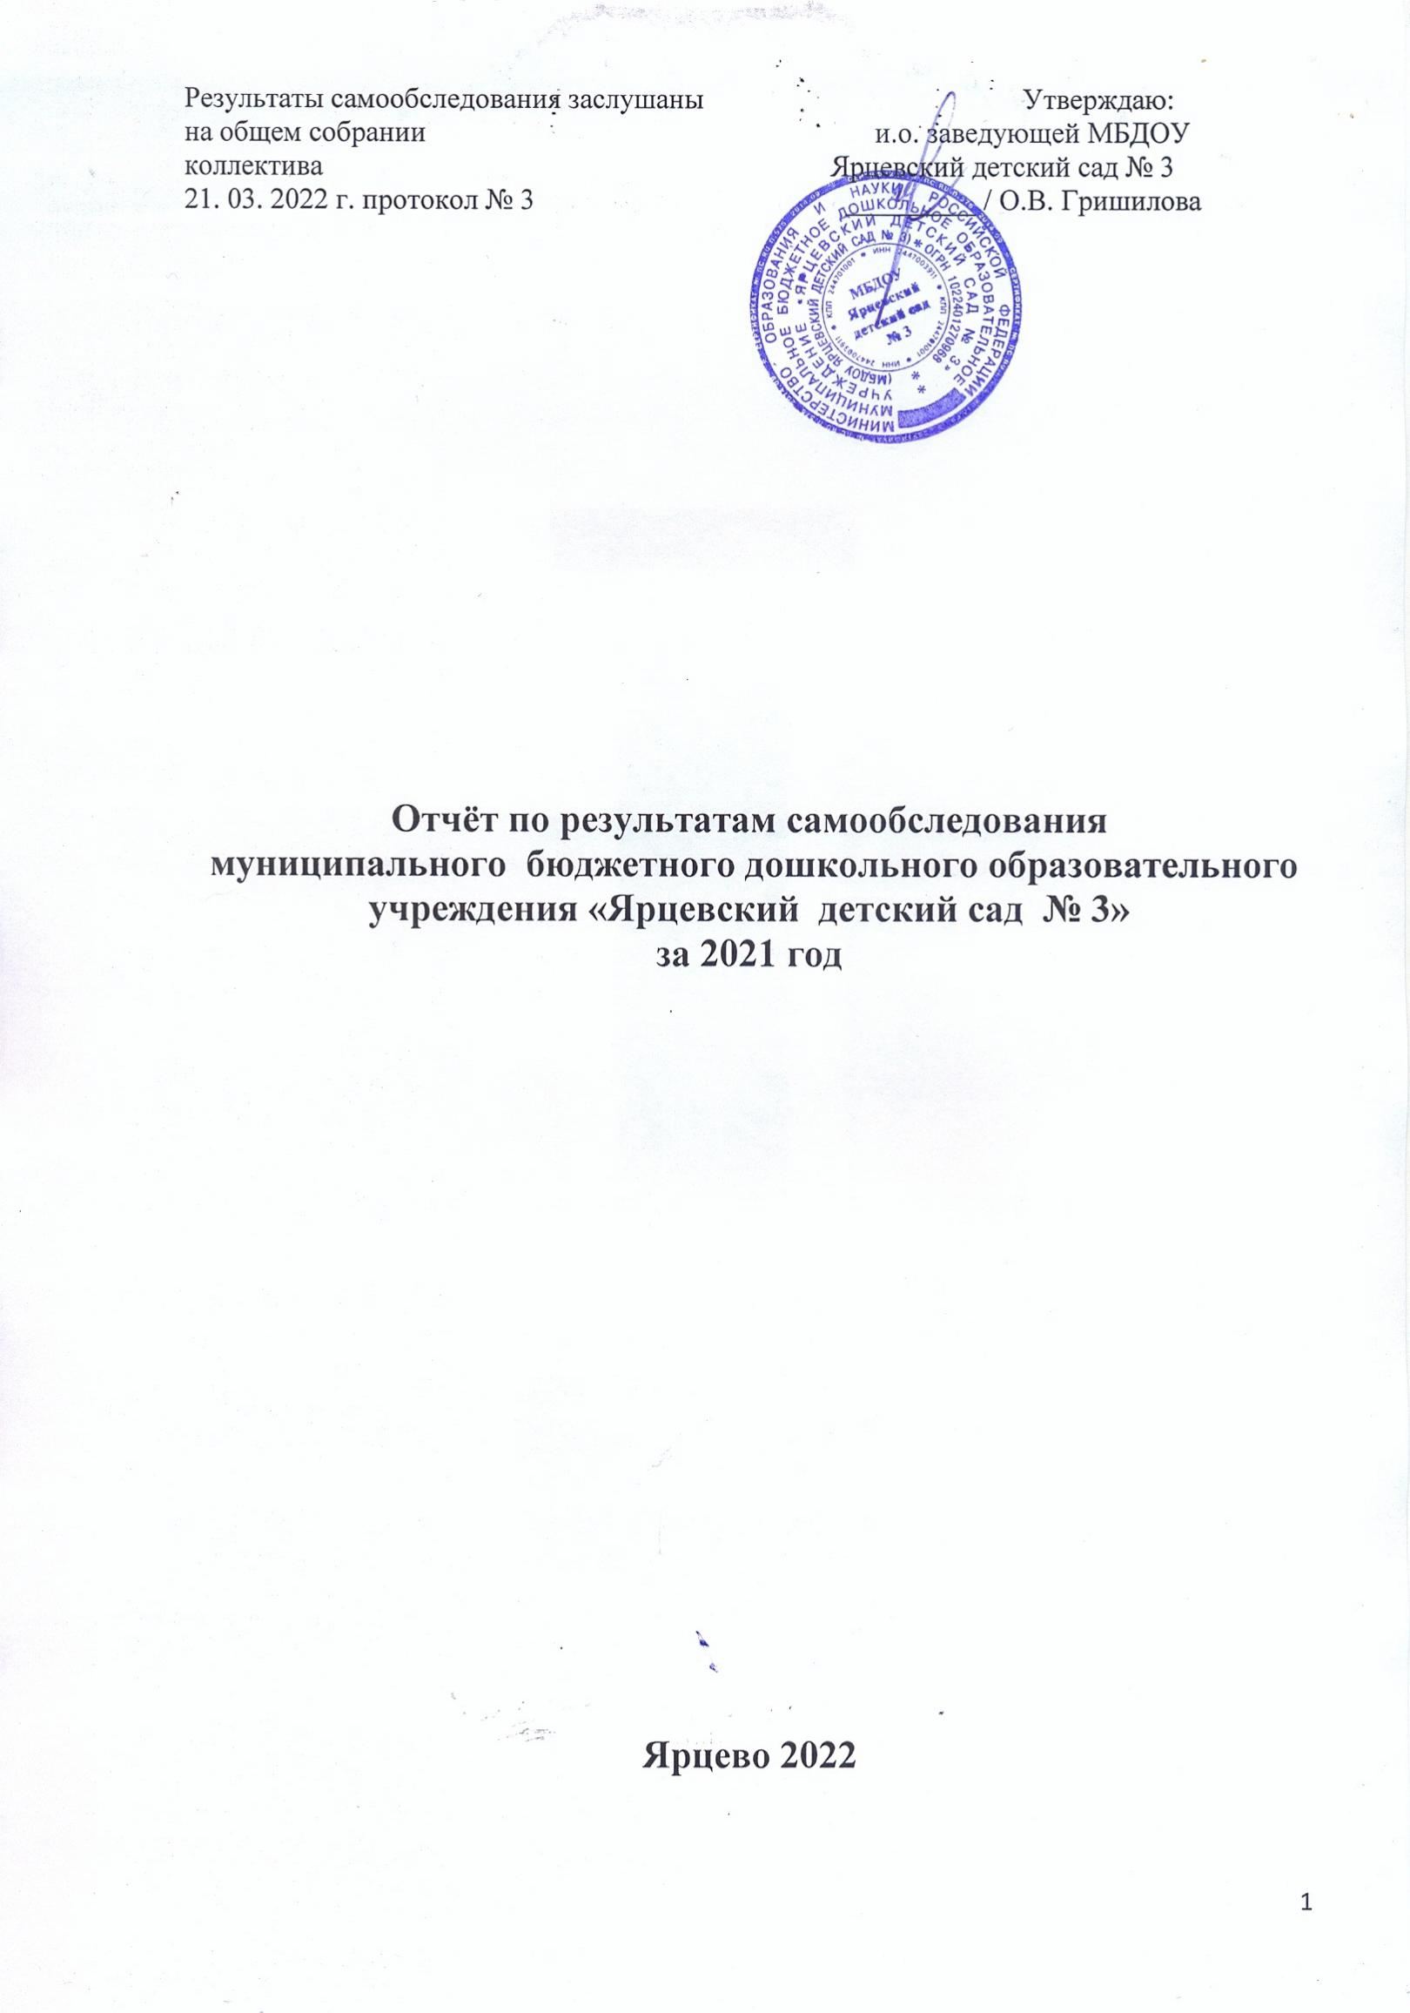
Ярцево 2023г.
За 2022год
20.03.2023

Информационно - аналитическая справка составлена на основе анализа достигнутых результатов работы всего коллектива ДОУ за предшествующий период, 2021-2022 учебный год.
Цель: обеспечение открытости и доступности информации о деятельности муниципального бюджетного дошкольного образовательного учреждения «Ярцевский детский сад № 3»

1. Аналитическая часть.

Общая характеристика образовательного учреждения.
№ | Наименование | Информация
1. | Район/ город | Енисейский район, с. Ярцево
2. | Полное наименование образовательного учреждения (ОУ) | Муниципальное бюджетное дошкольное образовательное учреждение «Ярцевский детский сад № 3»
3. | Адрес ОУ | 663170, с. Ярцево, ул. Кирова, 86
4. | Телефон ОУ | 89509909980
5. | Руководитель ОУ | Гришилова Оксана Валерьевна
6. | Год основания ОУ | 1969 год – 1 здание, 1986 –2 здание
7. | Краткая историческая справка об ОУ | МБДОУ Ярцевский детский сад №3 открылся в сентябре 1969 года. Детский сад состоял из одного здания, в котором было открыто 3 группы. Затем было построено ещё одно здание.  На данный момент функционируют 3 группы.
8. | Учредитель | МКУ «Управление образования»
9. | Информационный сайт  Адрес электронной почты | http://ярцевский-дс.енисейобр.рф  yarsad3@yandex.ru

Режим работы ДОУ.
ДОУ осуществляет деятельность в режиме полного дня (12-часовое пребывание):
с 7 часов 45 минут до 19 часов 45 минут, в режиме 5-дневной рабочей недели.
суббота-воскресенье - выходной.
Структура и количество групп.
В настоящее время функционирует 3 группы общеразвивающей направленности. Общая численность в 2021-2022 уч. году составила 55 воспитанников.
2. Структура и система управления образовательной организации.
Структура управления ДОУ.
Управление ДОУ осуществляется в соответствии с действующим законодательством Российской Федерации.
В ДОУ разработан пакет документов регламентирующих деятельность: Устав ДОУ, локальные акты, договора с родителями, педагогами, обслуживающим персоналом, должностные инструкции. Имеющаяся структура системы управления соответствует Уставу ДОУ и
функциональным задачам ДОУ.
Организационно-управленческая структура ДОУ.
Управляющая система состоит из двух структур:
I структура – общественное управление: Педагогический совет; профсоюзный комитет; деятельность которых регламентируется Уставом ДОУ и соответствующими положениями.
II структура – административное управление, которое имеет линейную структуру.
1 уровень – заведующий ДОУ. Управленческая деятельность заведующего обеспечивает -материальные, организационные, правовые, социально – психологические условия для реализации функции управления образовательным процессом в ДОУ. Объект управления заведующего – весь коллектив.
2 уровень – зам. зав. по безопасности, завхоз. Объект управления второго уровня – часть коллектива согласно функциональным обязанностям.
3 уровень управления осуществляется воспитателями, специалистами и обслуживающим персоналом. Объект управления – дети и родители.

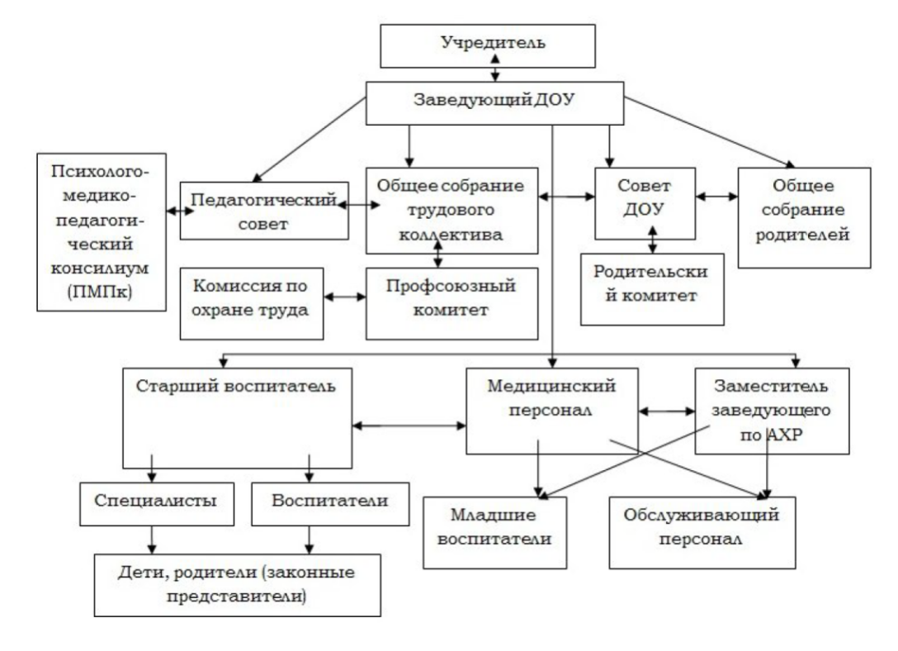
Организационно-управленческая структура ДОУ представлена следующей схемой:

Структурное  подразделение | Содержание деятельности | Члены  структурного  подразделения | Взаимосвязь  структурных  подразделений
Общее  собрание  трудового  коллектива | Содействие осуществлению  управленческих начал, развитию инициативы трудового коллектива.  Утверждение нормативно-правовых документов ДОУ. | Все работники | Педагогический  совет.  Комиссия по  охране труда.  Профсоюзный  комитет.
Педагогический  совет | Выполнение нормативно-правовых документов в области дошкольного образования.  Определение направлений деятельности ДОУ, обсуждение вопросов содержания, форм и методов образовательного процесса.  Принятие образовательной программы  ДОУ. Обсуждение вопросов повышения квалификации, переподготовки, аттестации  педагогов, обобщению, распространению, внедрению педагогического опыта.  Рассматривание вопросов создания здоровых и безопасных условий обучения и воспитания в ДОУ.  Поддерживание общественных инициатив по совершенствованию и развитию воспитания детей, творческий поиск педагогических работников в организации опытно-экспериментальной работы.  Рассматривание жалоб и заявлений родителей (законных представителей) на  действия и бездействия педагогического, обслуживающего и административного персонала ДОУ. | Заведующий,  старший  воспитатель,  воспитатели,  специалисты | Общее собрание  трудового  коллектива  Родительский  комитет  Совет ДОУ
Профсоюзный  комитет | Предоставление защиты социально-трудовых прав и профессиональных  интересов членов профсоюза.  Разработка и согласование нормативно-правовых документов учреждения,  имеющих отношение к выполнению трудового законодательства.  Контроль за соблюдением и выполнением  законодательства. | Члены профсоюза | Общее собрание  трудового  коллектива  Комиссия по  охране труда
Общее  собрание  родителей | Рассмотрение и обсуждение основных направлений развития ДОУ.  Координация действий родительской общественности и педагогического коллектива по вопросам образования,  воспитания, оздоровления, коррекции и развития воспитанников. | Родители  (законные  представители) | Управляющий  совет  Совет ДОУ

Для каждого структурного подразделения определено содержание деятельности, взаимодействие с другими структурными подразделениями:
Вывод: действующая организационно-управленческая структура позволяет оптимизировать управление, включить в пространство управленческой деятельности значительное число педагогов и родителей (законных представителей).
Функционирование внутренней системы оценки качества образования в ДОУ.
На основании Закона «Об образовании» в ДОУ разработано: Положение об оценке качества образования.
Мониторинг качества образования, как систематическая и регулярная процедура сбора информации, экспертизы и оценки качества образовательных услуг проводится в целях развития системы дошкольного образования, выявления степени соответствия результатов деятельности ДОУ стандартам и требованиям дошкольного образования своевременного предотвращения неблагоприятных или критических ситуаций в ДОУ.
Информационно-аналитическое обеспечение управления ДОУ.
Обновление управления ДОУ, прежде всего, связывается с формированием системы информационно – аналитической деятельности как основного инструмента управления, мониторинга качества образования.
В ДОУ управление осуществляется на информационной основе, заведующий имеет обязательный объём информации о состоянии и развитии тех процессов, за которые он отвечает и на которые призван оказывать управленческие воздействия.
В ДОУ управляющая подсистема представлена коллективным субъектом: заведующая, старший воспитатель, завхоз, педагог – психолог, медсестра, Все они осуществляют опосредованное руководство в соответствии с заданными целями, программой развития ДОУ и ожидаемыми результатами.

3.Содержание и качество подготовки воспитанников.

Образовательная деятельность в Детском саду организована в соответствии с Федеральным законом от 29.12.2012 No 273-ФЗ «Об образовании в Российской Федерации», ФГОС дошкольного образования, СанПиН. Образовательная деятельность ведется на основании утвержденной «Основной образовательной программы дошкольного образования МБДОУ Ярцевский детский сад № 3, которая составлена в соответствии с ФГОС дошкольного образования, с учетом инновационной программы дошкольного образования «От рождения до школы», санитарно-эпидемиологическими правилами и нормативами, с учетом недельной нагрузки. На 31 декабря 2022 года количество воспитанников детского сада 55 человек в возрасте от 1,5 до 7 лет. В Детском саду сформировано 3 группы общеразвивающей направленности.
Условия приема воспитанников в ДОУ
Приём в ДОУ осуществляется в соответствии с Положением о порядке учета детей дошкольного возраста и комплектовании муниципальных образовательных учреждений Енисейского района, реализующих основную общеобразовательную программу дошкольного образования.
Отношения между родителями воспитанников и законными представителями строятся на договорной основе.
Муниципальное бюджетное дошкольное образовательное учреждение «Ярцевский детский сад № 3» осуществляет свою деятельность в соответствии:
• Конституция Российской Федерации,
• Конвенция «О правах ребенка»,
• Федеральный закон "Об образовании в Российской Федерации",
• иные законы Российской Федерации,
• указы и распоряжения Президента Российской Федерации,
• Постановления и распоряжения Правительства Российской Федерации,
• Типовое положение о дошкольном образовательном учреждении,
• законодательные и иные правовые акты государственных органов,
• нормативные правовые акты органов местного самоуправления Енисейского района,
• решения органов управления образованием всех уровней,
• Устав ДОУ,
• локальные акты с Федеральным законом «Об образовании в Российской Федерации»,
Санитарно-эпидемиологическими правилами и нормативами СанПиН 2.4.1.3049-13
4. Организация учебного процесса.
В течение учебного года деятельность ДОУ была направлена на обеспечение непрерывного, всестороннего и своевременного развития ребенка. Организация воспитательно-образовательного процесса строилась на педагогически обоснованном выборе программы.
Направления и задачи | Программы
Физическое развитие | Основная общеобразовательная программа дошкольного образования на основе примерной программы «От рождения до школы».
Социально-личностное развитие
Безопасность
Познавательно-речевое развитие
Художественно-эстетическое развитие

Уровень развития детей анализируется по итогам педагогической диагностики. Формы проведения диагностики:−диагностические занятия (по каждому разделу программы);−диагностические срезы;−наблюдения, итоговые занятия. Разработаны карты развития в каждой возрастной группе. Карты включают анализ уровня развития целевых ориентиров детского развития и качества освоения образовательных областей.
Непосредственная образовательная деятельность (НОД) осуществляется с 9.00 часов.
Продолжительность НОД:
в группе раннего возраста (дети от 1,5 до 3 лет) – 10 минут;
в младшей группе (дети от 3 до 5 лет) – 15 минут;
в группе старшего дошкольного возраста (дети от 5 до 7 лет) – 25-30 минут;
В середине НОД педагоги проводят физкультминутку. Предусмотрены перерывы длительностью 10 минут.
Общий объем обязательной части программы составляет не менее 80% времени и рассчитан в соответствии с возрастом воспитанников, основными направлениями их развития, спецификой дошкольного образования и включает время, отведенное на:
- образовательную деятельность, осуществляемую в процессе организации различных видов детской деятельности;
- образовательную деятельность, осуществляемую в ходе режимных моментов;
- самостоятельную деятельность;
- взаимодействие с семьями детей.
Режим деятельности ДОУ является гибким и строится в зависимости от социального заказа родителей, наличия специалистов, педагогов.

Анализ результатов деятельности ДОУ.
С 1 сентября 2021 г. по 31.05.2022 г.в детском саду воспитывалось 55 детей в возрасте от 1,5 до 7 лет.

Состав воспитанников:
 | Количество детей  на начало года | Количество детей  конец года
Группа раннего возраста | 13 | 12
Младшая группа | 24 | 19
Группа старшего дошкольного возраста | 19 | 25
Итого: | 56 | 56
Вывод: не стабильное количество детей

5. Востребованность выпускников Детского сада.
В апреле-мае 2022 года было обследовано 8 воспитанников в возрасте 6-7 лет на предмет оценки сформированности предпосылок к учебной деятельности: возможность работать в соответствии с фронтальной инструкцией (удержание алгоритма деятельности), умение самостоятельно действовать по образцу и осуществлять контроль, обладать определенным уровнем работоспособности, а также вовремя остановиться в выполнении того или иного задания и переключиться на выполнение следующего, возможностей распределения и переключения внимания, работоспособности, темпа, целенаправленности деятельности и самоконтроля. По результатам обследования диагностики педагогом-психологом по Семаго Н.Н. получились следующие показатели общей готовности к школьному обучению:
Показатели общей готовности к школьному обучению:
Уровень | Кол-во детей | Проценты
высокий уровень | 5 | 69%
средний уровень | 3 | 31%
ниже среднего | 0

Вывод: Результаты педагогического анализа показывают преобладание детей с высоким уровнями развития на конец учебного года, что говорит о результативности образовательной деятельности в Детском саду.
В период учебного процесса педагогический коллектив накапливал и приобретал программный и дидактический материал - это позволило педагогам добиться в воспитательно-образовательном процессе нужных результатов. Опираясь на результаты диагностики, можно сказать, что программа в 2021-2022 уч.г. освоена с учетом возрастных требований. Выпускники обладают необходимыми интегративными качествами, которые помогут им успешно адаптироваться в школьной среде и успешно освоить программу начального общего образования.

О реализации образовательной деятельности в дистанционном режиме.
В Детском саду для освоения образовательной программы дошкольного образования в условиях самоизоляции было предусмотрено проведение занятий в 2-х форматах – онлайн и предоставление записи занятий на имеющихся ресурсах (сайт МБДОУ Ярцевский детский сад № 3) и в мессенджерах WhatsApp, VK). Право выбора предоставлялось родителям (законным представителям), исходя из имеющихся условий для участия их детей в занятиях на основании заявления. Для качественной организации родителями привычного режима для детей, специалистами детского сада систематически проводились консультации, оказывалась методическая помощь и по возможности техническая. Так же воспитатели развозили распечатанные задания по домам в связи отсутствия у многих родителей ПК, принтера, доступа к интернет ресурсам и т.д.,
Вывод: Результаты педагогического анализа, проведенного по итогам освоения образовательной программы в дистанционном режиме, свидетельствуют о снижении результативности образовательной деятельности. Причину данной ситуации видим в следующем:-недостаточном обеспечении родителями (законными представителями) привычного для детей детсадовского режима, отсутствии свободного времени для занятий с детьми различными видами конкретной содержательной деятельности и отсутствии соответствующих компетенций;-педагоги не смогли установить полноценное взаимодействие с родителями, провести необходимые разъяснения о включенности в дистанционные занятия и значимости их для детей. Исходя из сложившейся ситуации, в плане работы детского сада на 2023год предусмотреть мероприятия, минимизирующие выявленные дефициты.

6. Кадровое обеспечение.

Педагогический состав.
Детский сад укомплектован педагогами на 96 процентов согласно штатному расписанию. Всего работают 21 человек. Педагогический коллектив Детского сада насчитывает 8 человек.

№ | Педагогический состав | Количество
1 | Воспитатели групп | 6
2 | Инструктор по физическому развитию | 1
3 | Музыкальный руководитель (совместитель) | 1

Характеристика педагогических кадров по квалификации.
8 педагогов ДОУ имеют профессиональное педагогическое образование и систематически повышают уровень педагогической компетенции на курсах повышения квалификации. Курсы повышения квалификации в 2021году прошли 8 педагогов.
Всего  педагогических  работников | Высшая |  | Первая |  | Без категории
 | % | кол-во | % | кол-во | % | кол-во
8 | 0 | 0 | 25% | 2 | 75% | 6

Характеристика педагогических кадров по уровню образования.

Всего работников | Высшее  педагогическое | Переподготовка | Среднее специальное
8 | 1 | 2 | 5

Педагоги постоянно повышают свой профессиональный уровень, эффективно участвуют в работе методических объединений, знакомятся с опытом работы своих коллег из других дошкольных учреждений, а также саморазвиваются. В 2022году педагоги Детского сада представляли свой опыт работы на муниципальном, региональном, всероссийском уровнях:
1. Участие педагогов в конкурсах профессионального мастерства | Воспитатель года: муниципальный конкурс, районный конкурс, Мерзлякова М.А.– диплом 2 степени
2.Участие детей в конкурсах и мероприятий | Путинцева Марина - 6 лет  3 место в краевом конкурсе «Финплакат»  Кошкарева Ира -6 лет  1 место в региональном конкурсе «Космические дали»
3. Курсы повышения квалификации: | Гришилова О.В., воспитатель  Путинцева А.В., педагог-психолог, воспитатель  Гришилова А.В., инструктор по физической культуре  Ясевич Н.Н.  Трещалова Г.М.  Федоренко А.Ю.
4. Профессиональная переподготовка | Зебзеева М.И.  «Дошкольная педагогика и психология: инструктор по физической культуре»
5. Публикация практики в сборнике  Региональный атлас практик | Мерзлякова Мария - начальный уровень

7.Учебно-методическое обеспечение

Воспитательно-образовательный процесс осуществляется в двух зданиях. На каждую возрастную группу имеется игровая площадка. Участки имеют игровые площадки, оснащенные теневыми навесами, малыми спортивными формами. Территория вокруг детского сада озеленена различными видами деревьев и кустарников, имеются цветники, огород.
В ДОУ оборудованы: кабинет педагога-психолога, медицинский кабинет, методический кабинет. Обеспеченность учебно-наглядными пособиями составляет 69%. Обеспеченность спортивным инвентарем составляет 60% (нет лыж, велосипедов, самокатов, недостаточно, ковриков).
Имеются технические средства обучения:
- Компьютеры – 4 (из них 2 компьютер и ноутбук подключен к сети Интернет);
- Ноутбук – 1;
- Многофункциональный принтер – 4;
- Телевизоры – 1;
- Музыкальный центр – 1;
- Магнитофон – 1;
- Аудиозаписи классических, современных, детских мелодий и песен;
- Фортепиано - 1;
- Детские музыкальные инструменты;
- Спортивно-игровое оборудование;
- Иллюстративный материал (репродукции классических произведений живописи, сюжетные и предметные картинки, пейзажные иллюстрации и т.д.);
- Библиотека детской литературы;
- Фотоаппарат -1;
- Проектор -1;
- Экран -1.
Предметно-пространственная развивающая среда ДОУ соответствует возрастным особенностям детей и способствует их разностороннему развитию. Все элементы среды связаны между собой по содержанию, масштабу и художественному решению. Компоненты предметно-пространственной среды соответствуют образовательной программе, реализуемой в ДОУ и гигиеническим требованиям.
В течение учебного года в методическом кабинете организовывались постоянно действующие выставки новинок методической литературы, тематические и по запросам педагогов, постоянно оформлялись стенды информации. Для обеспечения педагогического процесса была приобретена методическая и познавательная литература, игры и пособия.
В группах созданы условия для разных видов детской деятельности: игровой, изобразительной, познавательной, конструктивной, театрализованной.
В МБДОУ созданы все необходимые условия для обеспечения безопасности воспитанников и сотрудников. Территория огорожена забором, здания оборудованы автоматической пожарной сигнализацией. Имеется кнопка тревожной сигнализации для экстренных вызовов.
Обеспечение условий безопасности выполняется локальными нормативно-правовыми документами: приказы, инструкции, положения.
Вывод: В ДОУ созданы необходимые условия для осуществления образовательного процесса. Обеспеченность дидактическими пособиями, методическим материалом, развивающими играми, игрушками и игровыми предметами в соответствии с ФГОС ДО составляет 80 %. Необходимо пополнить предметно - пространственную развивающую образовательную среду в соответствии с ФГОС ДО.

8. Библиотечно-информационного обеспечения
№  п/п | Содержание показателя | Результаты ДОУ
1. | Периодичность обновления фонда учебной и методической литературой | Методический кабинет ДОУ оснащается учебно-методической литературой, периодическими изданиями по потребностям педагогов на 30%
2. | Обеспеченность детей наглядными пособиями | в соответствии с возрастными особенностями детей и программного материала 20%
3. | Наличие компьютеров, занятых в учебном процессе | 2 компьютера, 1 ноутбук.
4 | Периодическая печать | Журналы: «Дошкольное воспитание», «Старший воспитатель», «Дошкольная педагогика».
Вывод: В ДОУ созданы условия для осуществления образовательного процесса. Соблюдены требования в соответствии с санитарно-эпидемиологическими правилами и нормативами, требования к безопасности пребывания воспитанников и сотрудников. Оснащенность помещений и территории МБДОУ соответствует требованиям к материально-техническому, учебно-методическому, библиотечно-информационному обеспечению и развивающей предметно-пространственной среде.
Создана информационно-техническая база: компьютеры, музыкальный центр, магнитофоны, аудио материалы для работы с детьми и педагогами, с информацией о деятельности учреждения можно ознакомиться на сайте.
Дошкольное образовательное учреждение осуществляет взаимодействие с социумом: школой, сельской библиотекой, центром детского творчества, домом культуры.

9. Материально-техническая база

В Детском саду сформирована материально-техническая база для реализации образовательных программ, жизнеобеспечения и развития детей. В детском саду оборудованы помещения:
−групповые помещения –4;
−кабинет заведующего –1;
−методический кабинет –1;
−музыкальный зал –1;

−пищеблок –1;
−прачечная –1;
−медицинский кабинет –1;
−кабинет педагога-психолога–1;
При создании предметно-развивающей среды воспитатели учитывают возрастные, индивидуальные особенности детей своей группы. Оборудованы групповые комнаты, включающие игровую, познавательную, обеденную зоны.
Для укрепления материально-технической базы в 2021 году были сделаны следующие виды ремонтных работ:
- косметический ремонт 1 здания, музыкального зала, прачечной, кухни. (выравнивание побелка и покраска стен, покраска окон и полов),
- ремонт кровли крыши на кухне,
- ремонт пожарной сигнализации,
- спил аварийных деревьев,
- капитальный ремонт 2 здания (отремонтированы полностью полы, крыша, окна),
- замена канализационных труб,
- сварочные работы отопления,
- промывка отопительной системы.
В 2022 году были сделаны следующие приобретения: - учебные пособия, игрушки, канцтовары, моющие и дезинфицирующие средства, стройматериалы для строительства веранды.
Материально-техническое состояние детского сада и территории соответствует действующим санитарно-эпидемиологическим требованиям к устройству, содержанию и организации режима работы в дошкольных организациях, правилам пожарной безопасности, требованиям охраны труда.
Принимаются меры антитеррористической защищенности:
· имеется АПС;
· в ночное время охрана детского сада осуществляется силами штатных сторожей;
· разработаны инструкции для должностных лиц при угрозе проведения теракта или возникновении ЧС - два раза в год проводятся инструктажи по антитеррористической безопасности.
Оборудование используется рационально, ведётся учёт материальных ценностей, приказом по ДОУ назначены ответственные лица за сохранность имущества. Вопросы по материально-техническому обеспечению рассматриваются на административных совещаниях. Территория ДОУ соответствует санитарно-эпидемиологическим правилам и нормативам, требованиям пожарной и электробезопасности, нормам охраны труда. Проведена аттестация рабочих мест.
Медико-социальное обеспечение.
Медицинское обслуживание в ДОУ осуществляет медицинский персонал Ярцевской больницей, поликлиникой. Целью деятельности ДОУ по проблеме сохранения здоровья детей является реализация имеющихся ресурсов для формирования здоровой, социально адаптированной личности дошкольника. Оздоровительное пространство ДОУ включает в себя и оборудование, позволяющие осуществлять физкультурно-оздоровительную и профилактическую работу с детьми.
Педагоги в течение всего года проводят закаливающие процедуры, регулярно и постоянно проводят утреннюю гимнастику, гимнастику после сна, физкультурные занятия. В течение года проводятся Дни Здоровья, спортивно-развлекательные мероприятия. Кроме этого дети с хроническими заболеваниями находятся под наблюдением медицинских работников. Проводим санитарно-просветительную работу с родителями.
В нашем учреждении выстроена система деятельности всего коллектива по сохранению здоровья детей:
- Состояние здоровья — антропометрия, медосмотры, заболеваемость, посещаемость.
- Структура и качество питания — безопасность продуктов, калорийность, обеспеченность йодированными продуктами, С-витаминизация.
- Соблюдение основных гигиенических требований — освещенность, соблюдение теплового режима, наличие мебели, двигательная активность в режиме дня, качество прогулок на свежем воздухе круглый год.
Оздоровительная работа осуществлялась по следующим направлениям:
- Соблюдение режима дня;
- Учет гигиенических требований;
- Утренняя гимнастика;
- Воздушно-оздоровительная гимнастика после сна;
- Отработка двигательного режима в группе и на прогулке;
- Закаливающие мероприятия.

Формы работы | Время проведения
Технологии сохранения и стимулирования здоровья
Ритмика | 2 раза в неделю во второй половине дня. Музыкальный зал, начиная со средней группы
Игровой час (бодрящая  гимнастика) | После сна в группе каждый день. Все возрастные группы
Динамические  Паузы | Во время занятий 2-5 мин по мере утомляемости детей, начиная со второй младшей группы
Подвижные и спортивные игры | Как часть физкультурного занятия, на прогулке, в группе со средней степенью подвижности, ежедневно. Все возрастные группы
Пальчиковая гимнастика | С младшего возраста индивидуально, с подгруппой и всей группой ежедневно
Дорожки здоровья | После сна вся группа ежедневно, начиная с младшего возраста. На физкультурном занятии
Гимнастика для глаз | Ежедневно по 3—5 мин в любое свободное время, в зависимости от интенсивности нагрузки, начиная с младших групп
Дыхательная гимнастика | В разных формах физкультурно-оздоровительной работы, начиная с младшего возраста
Технологии обучения здоровому образу жизни
Физкультурные занятия | Три раза в неделю в музыкально-физкультурном зале, в группе, на улице, начиная с раннего дошкольного возраста
Утренняя гимнастика | Ежедневно, в музыкально-физкультурном зале, в группе. Все возрастные группы
Спортивные игры | Один раз в неделю в музыкально-физкультурном зале, начиная со старшего дошкольного возраста. Подгруппа
Занятия по здоровому образу жизни | Один раз в неделю в режимных процессах, как часть и целое занятие по познанию, начиная со второй младшей группы
Точечный самомассаж | Сеансы или в различных формах физкультурно-оздоровительной работы
ОФП (общая физическая подгтовка) | Один раз в неделю в физкультурном зале, подгруппа одаренных детей. Старший дошкольный возраст
Физкультурные досуги, праздники | Один раз в квартал в музыкально-физкультурном зале, в группе, на прогулке, начиная с младшего дошкольного возраста
Коррекционные технологии
Психогимнастика | Во время занятий 2-5 мин, начиная со средней группы
Артикуляционная гимнастика | Во время занятий 2-5 мин, начиная с младшего дошкольного возраста
Массаж с помощью сухого обтирания | После сна ежедневно в группе или спальне в постелях, начиная со средней группы

Показатели
Заболеваемость, дето дни на 1 ребенка | 23
В учреждении создана здоровьесберегающая инфраструктура. Физкультурный зал имеет спортивное оборудование, необходимое для физического воспитания детей, а именно: шведская стенка, гимнастические скамейки, приставная лестница, нестандартное оборудование для коррекции плоскостопия, мячи надувные ХОПП, мячи набивные, резиновые мячи разного диаметра, маты, кольцебросы, канаты, гимнастические палки, обручи, скакалки, дорожка препятствий, баскетбольные щиты, разнообразный раздаточный материал (кубики, ленты, погремушки, гантели, мешочки) и др.
В каждой группе оборудован центр физического развития, позволяющий детям реализовывать потребность в движении. В физкультурных уголках имеется следующий спортивный инвентарь: скакалки, обручи, мячи, кегли, флажки, ленты, наборы мягких модулей и пр. Физкультурные занятия для детей проводятся в спортивном зале. Систематически в детском саду проводились спортивные праздники, развлечения, соревнования, активными участниками которых являлись родители. За отчетный период были проведены следующие спортивные и развлекательные мероприятия:
«В гости к лесовичку»;
«Мы здоровье сбережем»,
««Зимняя олимпиада»
«Масленица» - все группы;
«Рота подъем»;
«Семейные эстафеты» - все группы
«Весёлый светофор» - все группы.

По результатам отчетного года нужно сделать вывод, что в дальнейшей работе нужно продолжать уделять внимания вопросам организации оздоровления, закаливания. Поэтому задача по укреплению здоровья детей и снижение заболеваемости остается для нас приемлемой.
Организация питания.
Осуществляется 5-и разовое питание в соответствии с «Примерным 10-дневным меню для организации питания детей от 1,5 до 3-х лет и от 3-х до 7-ми лет в муниципальном бюджетном дошкольном образовательном учреждении с 12-ти часовым пребыванием детей» и Санитарно-эпидемиологическими правилами и нормативами СанПиН 2.4.1.3049-13

Социальный статус семей воспитанников МБДОУ № 3 на 31.12.2022г.
Полные семьи (чел.) | Многодетные семьи (чел.) | Неполные семьи (чел.)
45 | 7 | 3

Приоритетным направлением в деятельности детского сада является организация взаимодействия с семьями воспитанников. Сотрудничество строится с учетом того, что социализация ребенка осуществляется, прежде всего, в семье, которая является основным проводником знаний, ценностей, отношений. Решение этой задачи коллектив детского сада видит в поиске и внедрении новых, современных форм сотрудничества. Одной из важнейшей задач деятельности нашего сада является - охрана и укрепление здоровья детей, обеспечение полноценного физического развития и воспитания потребности в здоровом образе жизни.

10. Внутренняя система оценки качества образования

ВСОКО предназначена для управления качеством образования в ДОУ, обеспечения участников образовательных отношений достоверной информацией о качестве образования, предоставляемого ДОУ, и о его тенденциях развития. В рамках ВСОКО осуществляется оценка качества образования, выполняемая самостоятельно ДОУ с помощью процедур мониторинга и контроля.
Основными пользователями результатов ВСОКО ДОУ являются: педагоги, родители (законные представители) воспитанников.
Целями ВСОКО ДОУ являются:
- получение объективной информации о состоянии качества образования в ДОУ, тенденциях его изменения и причинах, влияющих на его уровень;
- формирование информационной основы принятия управленческих решений.
Основными задачами ВСОКО ДОУ являются:
- обеспечение надежности и технологичности процедур оценки качества образования;
- определение качества образовательных программ с учетом ФГОС ДО и запросов основных потребителей образовательных услуг;
- определение соответствия фактических образовательных условий ДОУ к условиям реализации образовательной программы ДОУ;
- определение степени соответствия результатов освоения образовательных программ федеральному государственному образовательному стандарту дошкольного образования;
- оценка состояния и эффективности деятельности ДОУ;
- повышение квалификации педагогов ДОУ в области оценки качества образования, анализа и использования результатов оценочных процедур;
- обеспечение открытости и доступности проводимых процедур по оценке качества образования;
- обеспечение руководителя ДОУ аналитической информацией, необходимой для принятия управленческих решений и определения тенденций развития ДОУ.
Предметом ВСОКО в ДОУ является деятельность, основанная на систематическом анализе:
- качества содержания и организации образовательной деятельности;
- качества условий, обеспечивающих образовательную деятельность;
- качества результатов образовательной деятельности.
Всю подробную информацию можно посмотреть пройдя по ссылке, или на нашем сайте учреждения.
http://ярцевский-дс.енисейобр.рф/vsoko/

Выводы:
Взаимодействие с семьями воспитанников.
Весь воспитательно-образовательный процесс осуществлялся в тесном контакте с педагоги, родители и администрация ДОУ.
В дошкольном учреждении велась систематичная и целенаправленная работа всего педагогического коллектива по взаимодействию с семьями воспитанников: проводились родительские собрания, индивидуальные и групповые консультирования специалистами ДОУ. Родители воспитанников были активными участниками всех мероприятий детского сада.
Родители получали полную и достоверную информацию о деятельности детского сада, через размещение информации на общеродительских собраниях, встречах; информационные уголки; сайт детского сада.
В нашей работе с родителями зарекомендовали себя такие формы взаимодействия как: выставки, конкурсы совместного творчества родителей и детей; активное участие в праздниках; пошив детских костюмов для выступлений и т.д..
Исходя из анализа работы с родителями, перспективу взаимодействия видим в следующем:
- Продолжение работы педагогов в консультационном режиме по вопросам воспитания и образования дошкольников.
- Презентация деятельности детского сада, публикация новостей и информации на сайте ДОУ.
Итоги диагностики детей, повышение квалификации и аттестации педагогов ДОУ показали, что в целом результаты работы за 2021-2022г. положительные.
Исходя из анализа деятельности ДОУ за отчетный период можно сказать, что учреждение в целом работало стабильно. Достигнуты хорошие результаты:
-в образовательной деятельности;
- годовой план реализован на 95%;
Педагоги ДОУ участвуют в различных конкурсах педагогического мастерства.
Воспитанники ДОУ вместе с педагогами участвовали во Всероссийской дистанционной викторине для дошкольников:
Участие детей отмечено грамотами за участие и дипломами 1,2,3 степени,
На будущий 2022-2023 учебный год коллективом определены следующие задачи:
1. Охрана жизни и укрепление здоровья детей.
2. Осуществление перехода на новую форму планирования воспитательно-образовательного процесс.
3.Формирование профессиональной компетентности педагогов в области освоения информационно-коммуникационных технологий.
- Продолжать работу по внедрению экономической грамотности у детей дошкольного возраста с 5-7 лет.
- В контексте реализации ФГОС, стимулировать всестороннюю активность детей, создавая условия для творческой и познавательной деятельности, индивидуализированного образования.
- Организовать учебно-воспитательный процесс на основе самостоятельной деятельности дошкольников и применения инновационных педтехнологий.
- Внедрять современные технологии для оптимизации учебного процесса.
- Согласно возрастным особенностям воспитанников систематически проводить работу по речевому развитию.
- Создавать развивающее пространство в детском саду, стимулирующее активность дошкольников.
- Заботиться об эмоциональном благополучии, физическом и психическом здоровье детей.
- Способствовать росту профессиональной компетентности воспитателей, освоению новых госстандартов, внедрению проектной и исследовательской деятельности в их работу.
- Заложить основы принятия семейных ценностей и чувства патриотизма, познакомить детей с культурой и историей родного края.

